Kontaktnetz FU – lettre d’information n° 159 – août-septembre 2017

Passau, im September 2017

Liebe Kolleginnen und Kollegen,

heute erhalten Sie die lettre d’information n° 159 des „Kontaktnetzes FU“.

Wie üblich ist jede Art der Rückmeldung auf diese lettre d’information willkommen.
Sie dürfen das Kontaktnetz auch gerne an interessierte Kolleginnen und Kollegen weiterempfehlen.
(Aufnahme ins Kontaktnetz unter Angabe Ihrer Schul- und evtl. Privatadresse per E-mail an: k.jopp-lachner@uni-passau.de).

Alle bisher erschienen lettres d’info können Sie auf meiner Website herunterladen.

Auf der Suche nach Materialien und Tipps dürfen Sie sich auch gerne direkt an mich wenden.

Meilleures salutations

Karlheinz Jopp-Lachner

Inhalt:

- Les citations, les histoires drôles ... et les images du mois (passé)

- Urgent! – (mehr oder weniger) Dringende Anliegen und aktuelle Anfragen
- Le Français à Passau – Französisch an der Uni Passau – Fachdidaktik als « Relais-Station » zwischen Universität und schulischer Praxis
  - Materialien zur Sprachenberatung
  - RLFB, SchiLF
- J’y vais! - formations continues et autres manifestations – Fortbildungen und andere Veranstaltungen
- Infos et liens utiles – Nützliche Informationen und Linktipps
- Médias – Fernsehtipps u.a.
- Livres, revues - Bücher, Zeitschriften
- Logiciels - Software

Pour vos cours de français - Unterrichtsmaterialien und – ideen
  - Concours et projets éducatifs – Wettbewerbe und Projekte
  - Les Petits Citoyens
  - Quelques sites intéressants
  - Weblettres
  - Le point du FLE

I. En vrac - Hinweise von KollegInnen

les citations , …

les histoires drôles …

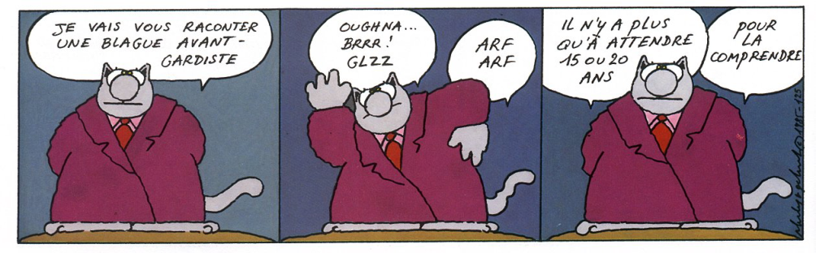

Un gamin regarde sa mère enceinte se dévêtir…
– Dis Maman, pourquoi tu as un gros ventre?
– Ça, lui répond sa maman, c’est parce que papa m’a donné un petit bébé.
Il sort de la chambre et s’en va retrouver son père pour lui demander:
– Papa, c’est vrai que tu as donné un petit bébé à maman?
– Oui, lui répond tendrement son jeune papa.
– Hé bien! Elle l’a mangé!

Trois mères juives discutent :
– Mon fils, il est tellement riche, que si il voulait, il pourrait acheter une bijouterie, dit la première.
– Le mien, il est tellement riche qu’il pourrait acheter toutes les bijouteries de New York, dit la seconde.
– Minute dit la troisième, qui vous dit que mon fils veut vendre?

Une blonde entre dans le bureau du docteur et lui explique que son corps lui fait mal. Il suffit qu’elle touche un endroit et la douleur est insoutenable.
– Montrez-moi!
Elle prend son doigt, et le pousse sur son coude et crie à l’agonie. Elle appuie sur son genou et crie, elle appuie sur sa cheville et lance un cri perçant. Dès qu’elle touche une partie de son corps, elle souffre l’enfer.
– Humm. Montrez-mois votre doigt.
Elle avance la main.
– C’est bien ce que je craignais. Votre doigt est cassé.

… et les images du mois (passé):

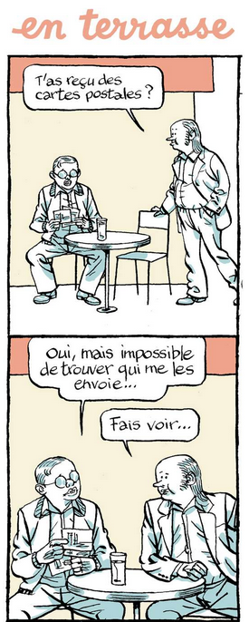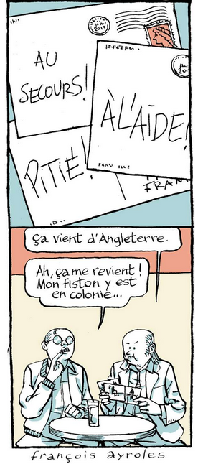

http://abonnes.lemonde.fr/bande-dessinee/article/2017/08/16/en-terrasse-episode-69_5172753_4420272.html

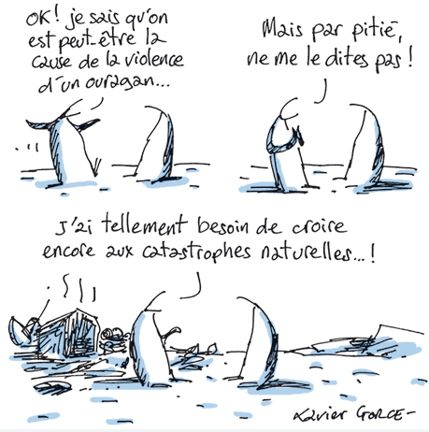
Le Monde, 8-9-2017

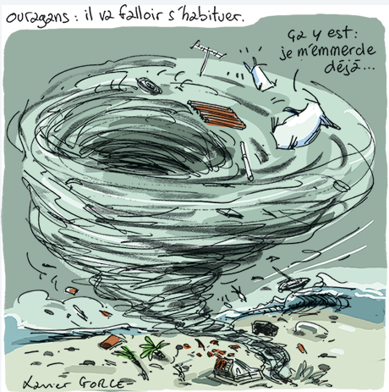
Le Monde, 11-9-2017

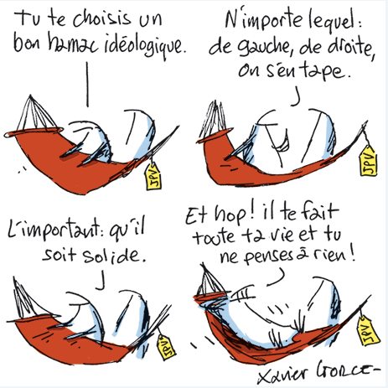
Le Monde, 14-07-2017

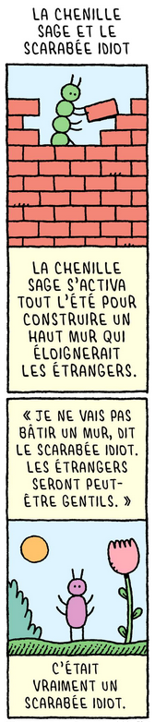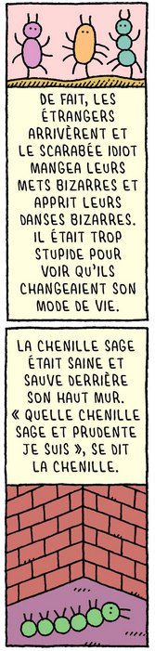
http://abonnes.lemonde.fr/bande-dessinee/article/2017/08/03/en-cuisine-avec-kafka-par-tom-gauld-episode-10_5168064_4420272.html

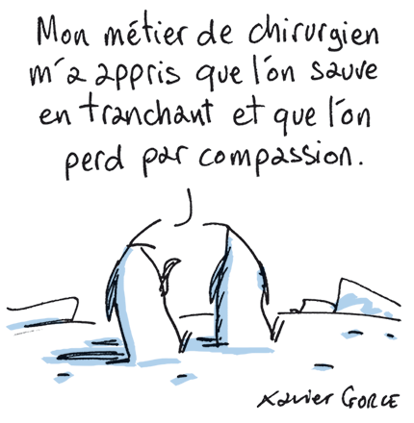
Le Monde, 26-07-2017

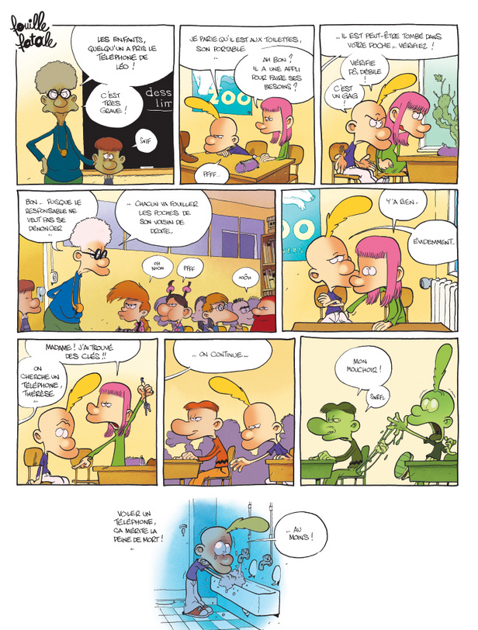

BD de l’été : découvrez le prochain Titeuf « A fond le slip ! » Visuel
http://abonnes.lemonde.fr/bande-dessinee/visuel/2017/08/17/bd-de-l-ete-decouvrez-le-prochain-titeuf-a-fond-le-slip_5173230_4420272.html#/chapters/01/pages/1

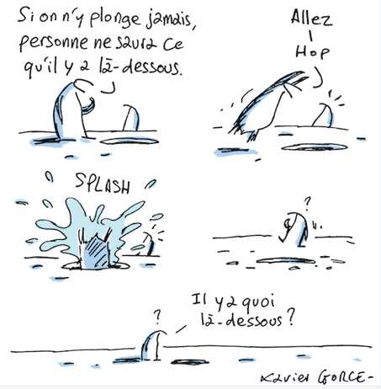
Le Monde, 03-08-2017

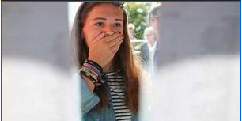
Bac 2017 : que faire si on n’a pas eu le diplôme ?
Les résultats du baccalauréat 2017 sont tombés. Joie pour certains, tristesse pour d’autres. Que faire sans le precieux sésame ? Les réponses avec Ferroudja Kaci, conseillère d’orientation à Paris
Le Monde, 6-07-2017

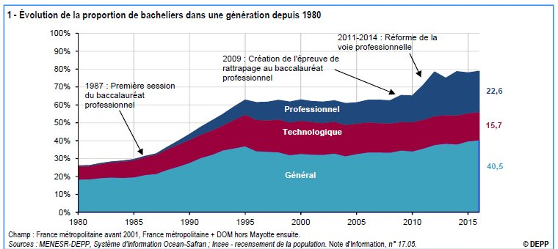

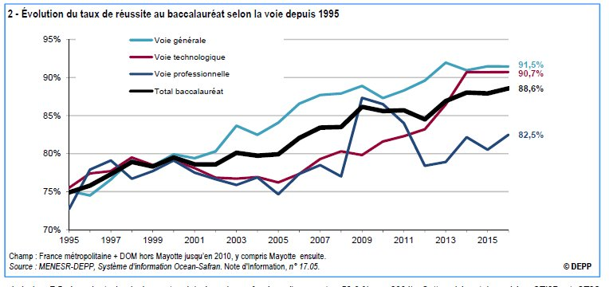
http://www.cafepedagogique.net/lexpresso/Pages/2017/07/05072017Article636348537981187767.aspx

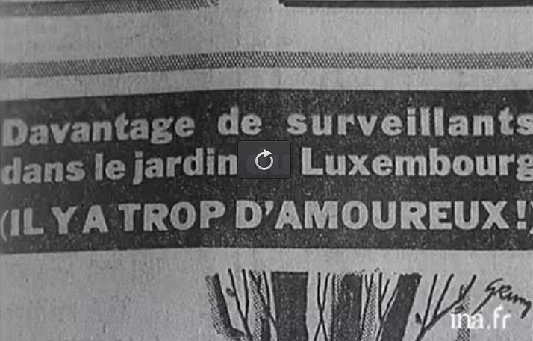
http://www.ina.fr/video/AFE86000127

http://abonnes.lemonde.fr/idees/article/2017/07/10/frederic-viale-les-jo-2024-un-projet-inutile-et-impose_5158494_3232.html

https://www.scienceshumaines.com/les-grands-mythes-de-l-histoire-de-france_fr_38483.html

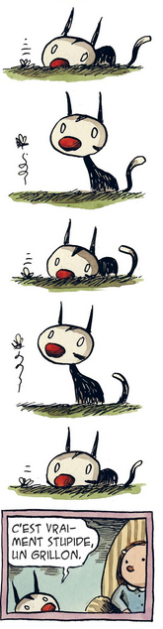
http://abonnes.lemonde.fr/bande-dessinee/article/2017/07/11/macanudo-par-liniers-episode-3_5158792_4420272.html

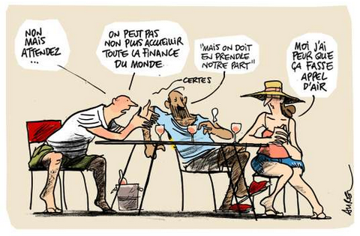
http://abonnes.lemonde.fr/economie/article/2017/07/11/brexit-la-place-de-paris-croit-en-ses-chances_5158809_3234.html

http://www.partir-en-livre.fr/

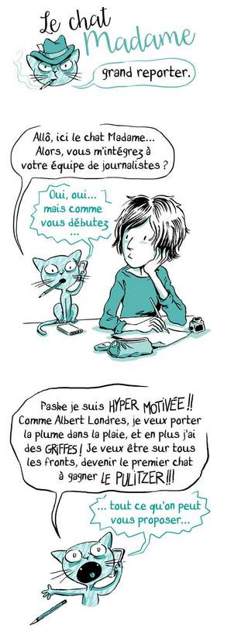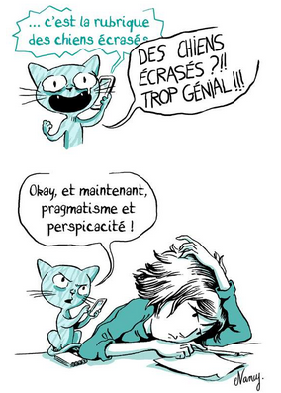
http://abonnes.lemonde.fr/bande-dessinee/article/2017/07/01/le-chat-madame-grand-reporter-par-nancy-pena_5154044_4420272.html

Urgent! – (mehr oder weniger) Dringende Anliegen und aktuelle Anfragen

Nutzen Sie die Gelegenheit, interessante Informationen und Ihre (möglichst konkreten) Anfragen über das Kontaktnetz weiterzugeben!
Senden Sie einfach eine Nachricht an: k.jopp-lachner@uni-passau.de

> zurück zum Inhalt

- Le Français à Passau – Französisch an der Uni Passau - Fachdidaktik als « Relais-Station » zwischen universität und schulischer Praxis

Materialien zur Sprachenberatung auf CD-Rom
(laufend aktualisiert)
Sie können bei mir (für 2,50 Euro + 2,50 Euro Versandkosten) die folgende CD-Rom bestellen:

Le français - pourquoi? –
Materialien für eine Informationsveranstaltung
zum (Markt-)Wert des Französischen
(vgl. auch meinen Vortrag zur Sprachenwahl
„Moderne Fremdsprachen – Brücken in die Zukunft“)

Inhalt:

- Frankreich
- als Reiseland
- als unser wichtigster Nachbar und politischer Partner
- als unser wichtigster Handelspartner (Statistiken)
- als Kulturland
- Französisch
- als Bildungssprache
- als Brückensprache
- als Wissenschaftssprache
- als internationale Verkehrssprache (Francophonie)
- als Zusatzqualifikation in vielen Berufen
- an der Uni Passau
- oder Latein?
- Dt.-frz. Sprachenpolitik – Förderung der Sprache des Nachbarn
- Vorträge, Präsentationen
- Grafiken
- Verschiedenes (DELF-DALF, Europäischer Referenzrahmen u.a.)

RLFB, SchiLF
Zu folgenden Themen kann ich Fortbildungsveranstaltungen oder Vorträge anbieten
(Stand: März 2017)

(1) | Schüleraktivierung durch spielerische Elemente im Französischunterricht
(2) | Schüleraktivierende Unterrichtsformen im Französischunterricht
(3) | Images déclencheuses (1) - Schüleraktivierender Einsatz von Bildmaterial im Französisch-unterricht
(3a) | Images déclencheuses (2) - Schüleraktivierender Einsatz von Videomaterialien im Französischunterricht
(4) | Littérature d‘enfance et de jeunesse - Bücherkiste, methodische Anregungen, Unterrichts-materialien
(5) | Réveillez-vous, le virus tue encore! - Anregungen zur Behandlung einer (lebens)wichtigen Themas im Französischunterricht
(6) | Malika Secouss, Titeuf et les autres – Schüleraktivierender Einsatz von bandes dessinées im Französischunterricht
(7) | BD, littérature de jeunesse, histoires drôles, images déclencheuses - trop belles pour la grammaire? - Grammatik integrativ
(8) | En avant la zizique - Vom Chanson zum Musikvideoclip
(9) | Sale(s) temps - nichts zu lachen im Grammatikunterricht ?
(10) | Le français avec les histoires drôles - Witze im Französischunterricht. Textsammlung mit methodischen Vorschlägen
(11) | La communication orale en classe de français - Mündlichkeit und mündliche Prüfungen im Französischunterricht
(12) | BD, Video, Multimedia – Medieneinsatz zur Förderung mündlicher Kompetenzen im FU
(13) | Hors ligne et en ligne – le français en salle multimédia
(14) | Allemagne, sœur blafarde – Das Deutschlandbild im modernen französischen Chanson  (Vortrag mit Hörbeispielen und Musikvideoclips)
(15) | De la Grande Sophie au Grand Corps Malade (en passant par Disiz la peste): la chanson francophone se porte (très) bien – kompetenz- und inhaltsorientierter FU mit aktuellen Chansons und Musikvideoclips
(16) | Moderne Fremdsprachen – Brücken in die Zukunft  (Vortrag zur Sprachenwahl am Gymnasium)
(17) | Eierlegende Wollmilchsäue auf C2-Niveau? - Fremdsprachenlehrerbildung und die (mögliche) Rolle der Ausbildung am Sprachenzentrum. Bemerkungen aus der Perspektive des Sprachlehrers und FS-Didaktikers (Vortrag)
(18) | Les plus courts sont les meilleurs: motivierende Spracharbeit mit Werbespots, dessins animés  und Kurzfilmen (Atelier im Multimediaraum)
(19) | Der Sprachenlerner als „intermédiaire linguistique et culturel“ - Sprachmittlung im Französischunterricht (1) (Vortrag/Atelier)
(19a) | Der Sprachenlerner als „intermédiaire linguistique et culturel“ - Sprachmittlung im Französischunterricht (2): Sprachmittlungsaufgaben erstellen und bewerten (Vortrag/Atelier)
(20) | La pub - créatrice de désirs. Inhalts-, kompetenzorientierte und multimediale Arbeit bei der Auseinandersetzung mit einem „notorisch heißen Bereich“ (Atelier u.a. mit Werbeclips, Zeitungsanzeigen und Chansons)
(21) | Interkulturelles Lernen mit Videos (Vortrag/Atelier)
(22) | Grammatik in Zeiten der Kompetenzorientierung
(23) | Femmes indignes – fils de Boches: les tondues et les enfants franco-allemands –  Ein (Rück-)Blick auf ein schwieriges Kapitel deutsch-französischer Geschichte (mit Anregungen und Materialien für den Unterricht)
(24) | Wortschatzerwerb und Wortschatzarbeit im kompetenzorientierten Französischunterricht
(25) | „Qu’est-ce qu’ils ont fait, mon Dieu?“ – Les attentats en France, la République et ses enfants désintégrés
(26) | Le drapeau tricolore en rupture de stock: radicalisations, peurs, états d’urgence – la République en temps de guerres (Überlegungen und Materialien für die Behandlung eines aktuellen, schwierigen und komplexen Themas im FU)
(27) | Grammatikunterricht – (natürlich?) kompetenz- und aufgabenorientiert … aber bitte auch emotional ansprechend!
(28) | Verdun, Oradour, Göttingen, Sevilla und zurück – Stationen und Momente auf dem Weg zu einer (manchmal) schwiegen Freundschaft (Vortrag, 90 min.)  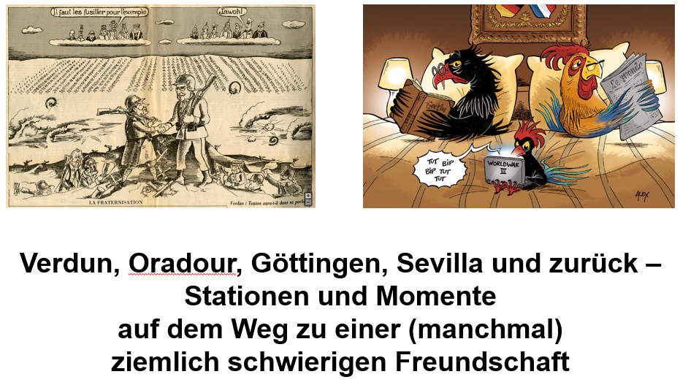

Anfragen bitte an : k.jopp-lachner@uni-passau.de

> zurück zum Inhalt

- J’y vais! - formations continues et autres manifestations – Fortbildungen und andere Veranstaltungen

- 13./14.10.2017: GMF- Regionaltagung für Fremdsprachenlehrer 2017

> zurück zum Inhalt

- Infos et liens utiles – Nützliche Informationen und Linktipps
(vgl. auch „Pour vos cours de français - Unterrichtsmaterialien und – ideen“)

      - Actualité / société
      - Pédagogie – Education
      - Langue(s)
      - Francophonie
      - Littérature - Culture
- chanson – infos et nouveautés
- cinéma
      - Histoire et géographie
      - France-Allemagne-Europe

- Actualité / société

> zurück zum Inhalt

- Pédagogie – Education

Le bac est-il donné ?
http://www.cafepedagogique.net/lexpresso/Pages/2017/07/05072017Article636348537981187767.aspx
Faut-il supprimer le bac parce qu'il "ne sert à rien" ou parce que "tout le monde l'a" ? Alors que sont publiés ce matin les résultats du bac, gageons qu'en 2017 comme en 2016, le taux de réussite au bac devrait s'établir autour de 88% de reçus. Un résultat d'ailleurs très variable selon les filières. Au bac général, 92% des candidats ont été reçus en 2016, à peu près autant au bac technologique (91%) alors que le taux de reçus au bac professionnel était seulement de 82% . Ce diplôme est-il vraiment donné à tout le monde ?

De Sarkozy à Macron , Claude Lelièvre lit le courrier
http://www.cafepedagogique.net/lexpresso/Pages/2017/09/11092017Article636407129683054251.aspx
Claude Lelièvre se livre à une analyse des lettres aux enseignants envoyées par deux nouveaux présidents de la République : N Sarkozy et E Macron. " Cette "Lettre aux enseignants'' d'Emmanuel Macron est en tout cas fort singulière. D'abord parce que... c'est la première de la part d'un président de la République,... Nicolas Sarkozy... s'adressait, lui, ostensiblement à "tous les éducateurs". La deuxième singularité de cette lettre d'Emmanuel Macron, c'est qu'elle s'adresse exclusivement aux enseignants. Doit-on penser que le chef de l'Etat a pris la mesure de l'agacement voire de la défiance d'un nombre croissant d'enseignants en raison de certaines annonces ou d'interviews d'un ministre tout occupé à gagner de la notoriété voire de l'adhésion auprès de ce qu'on appelle l'''opinion publique''? S'agit-il de rappeler aussi qu'il est le ''patron'' ?" Mais C Lelièvre montre aus si la grande similarité du contenu des deux lettres où l'on sent la même plume : celle de JM Blanquer.

Petite histoire du bac et de la sélection
http://www.cafepedagogique.net/lexpresso/Pages/2017/07/06072017Article636349239938539122.aspx
" Pas de sélection malthusienne, mais orientation, grâce à la diversification des voies... L’inscription automatique interviendra, dans la voie choisie, pour la moitié environ ou les deux tiers des bacheliers, soit : ceux qui ont obtenu une mention ; plus ceux qui ont obtenu 12 sur 20 dans les disciplines fondamentales de la voie choisie. Pour les autres, le droit à l’inscription ne sera pas automatique... Les candidatures seront examinées, sur présentation du dossier scolaire, par des jurys d’établissement, lesquels pourront accepter ou refuser l’admission. Le gouvernement prendra des dispositions pour que l’ensemble des enseignements supérieurs diversifiés permette d’absorber la totalité des bacheliers désireux de poursuivre leurs études". Non ce n'est pas E Philippe qui s'exprime. Mais le conseil des ministres du 24 avril 1968, rappelle C Lelièvre sur son blog. Une décision qui va se heurter à mai 1968. Mais l'histoire ne repasse jamais les plats....

Meirieu : Quel avenir pour l’innovation dans l’Ecole ?
http://www.cafepedagogique.net/lexpresso/Pages/2017/07/06072017Article636349239954320372.aspx
"Les neurosciences ne feront jamais la classe !" Il faut oser le dire dans le contexte actuel que Philippe Meirieu rappelle : celle d'un ministre de droite qui se présente comme innovateur. C'est l'occasion pour P Meirieu de revenir sur ce qu'est l'innovation pédagogique et sur les rapports entre enseignants innovateurs, chercheurs et administrateurs.
Découvrez le cerveau
http://www.cafepedagogique.net/lexpresso/Pages/2017/07/06072017Article636349239927914122.aspx
Réfléchir c'est fatiguant ? Vrai ! Vulgariser les découvertes des neurosciences , c'est l'objectif du site Atout Cerveau, développé par un collectif d'organismes de recherche de Grenoble. Le collectif s'y prend de façon très habile en multipliant les publications. L'une d 'elle démonte les neuromythes. Non, nous n'utilisons pas que 10% de notre cerveau. Non nous n'apprenons pas en dormant. Quant à l'opposition du cerveau droit et gauche c'est ni vrai ni faux. Mais le coup de génie d'atouts Cerveau c'est de proposer des mini livres à monter soi-même q*ui abordent des questions des neurosciences à travers la littérature. Comment se fait l'acquisition du langage ? Voyez Frankenstein. L'asymétrie cérébrale est découverte à travers Dr Jekyll et Mr Hyde.

Cahiers de vacances : Quelle efficacité ?
http://www.cafepedagogique.net/lexpresso/Pages/2017/07/13072017Article636355300567230338.aspx
Ce sont les best sellers de l'été. Sur les 20 meilleures ventes de livres de cette semaine, 10 sont des cahiers de vacances. La grande coupure de l'été est aussi le moment où les parents inquiets cherchent à maintenir ou même à améliorer le niveau scolaire de leur enfant. Et pour quatre écoliers sur cinq cela passe par un cahier de vacances à remplir durant l'été. Mais sont-ils efficaces ? Et que faire d'autre ? Voilà ce que disent nos experts...

> zurück zum Inhalt

- langue(s)

Ressources sur la langue française
http://www.culture.gouv.fr/culture/dglf/ressources/

Banque de dépannage linguistique
http://66.46.185.79/bdl/presentation.html

Aide scolaire en grammaire
http://www.aidenet.eu/

Dire, ne pas dire
http://www.academie-francaise.fr/dire-ne-pas-dire

Tolérances grammaticales et orthographe recommandée
- http://lamaisondesenseignants.com/index.php?action=afficher&id=1001&rub=31
- http://www.orthographe-recommandee.info/
- http://www.nouvelleorthographe.info/

Ce que la mondialisation fait aux langues - Entretien avec Louis-Jean Calvet
https://www.scienceshumaines.com/ce-que-la-mondialisation-fait-aux-langues-entretien-avec-louis-jean-calvet_fr_38466.html

Baromètre Calvet des langues du monde
http://www.wikilf.culture.fr/barometre2012/
Le Baromètre des langues 2012 est proposé sous la responsabilité de ses auteurs, Alain Calvet et Louis-Jean Calvet. Sont ici prises en compte les 563 langues de plus de 500 000 locuteurs (selon Ethnologue). Les données utilisées ont été recueillies en 2012.

L‘accent français réélu le plus sexy du monde
http://www.lefigaro.fr/langue-francaise/actu-des-mots/2017/08/01/37002-20170801ARTFIG00114-l-accent-francais-reelu-le-plus-sexy-du-monde.php

> zurück zum Inhalt

- Francophonie

- Littérature et culture

Toute la littérature française en ebooks gratuitement
http://www.gutenberg.org/browse/languages/fr
Près de 40 000 ebooks gratuits, au format html ou Epub ou encore Kindle. Avec ou sans les images. Et tout cela gratuitement ? C'ets ce que propose depuis des années le Projet Gutenberg. Les grands classiques de la littérature française sont tous là. Mais le projet a aussi numérisé des ouvrages rares qui intéressent d'autres disciplines, le Dictionnaire de Viollet le Duc par exemple avec toutes ses images.

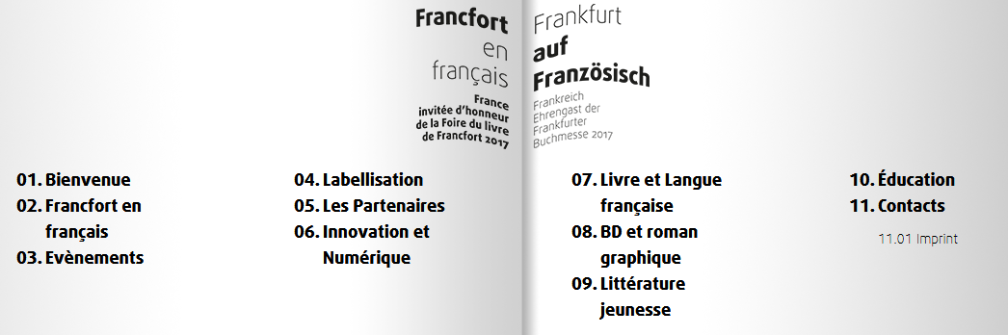

http://www.francfort2017.com/francfort-en-francais.html#!/page/fr/evenements.html

Iconoclaste baronne
https://www.franceculture.fr/emissions/avoir-raison-avec-madame-de-stael
Napoléon et Madame de Staël s'étaient choisis en adversaires réciproques. La femme de lettres, iconoclaste mais baronne, fille du ministre Necker et exilée outre-Manche, intellectuelle avant la lettre, demeurera une figure de la pensée libérale du XVIIIe siècle. Michel Winock rend hommage à cette personnalité d'exception. (Avoir raison avec Madame de Staël, 5x29 min)

CHANSON

musique de la semaine
http://www.musique-de-la-semaine.eu/index.html

rfi Musique
http://www.rfimusique.com/
RFI la sélection du mois
Chaque mois, une sélection de nouveautés musicales (tendances world, françaises et francophones), unique et représentative de la diversité musicale de RFI, est faite ...
Tour de France
http://www.le-tour.net
http://www.facebook.com/pages/Disco-Tour-de-France-DJ-Thomas-Bohnet/202864076431648

Deezer
http://www.deezer.com/de/search/
Deezer: Ein Jahr lang 20 Millionen Songs gratis hören.
Spotify sollte sich warm anziehen - nicht nur wegen der eisigen Temperaturen draußen, sondern auch wegen Deezer. Auf der Online-Musik-Plattform hören Sie 20 Millionen Songs ein Jahr lang gratis - so oft, so lange und wann Sie wollen.
Französische Chansons per Mail als MP3 Dateien

Das Chansonarchiv des Musikwissenschaftlichen Instituts der Universität des Saarlandes enthält über 20.000 französische Chansons (gestiftet aus dem Privatarchiv von Gerd Heger), die dort digitalisiert wurden.
Das Landesinstitut für Pädagogik und Medien hat eine Lizenz von der GEMA erworben und kann die Titel Lehrerinnen und Lehrern für den Unterricht legal und kostenlos zur Verfügung stellen. In der Regel haben die Dateien einen Umfang von weniger als 10 MB und dürften problemlos per Mail ankommen.
Die CDs sind in alphabetischer Reihenfolge der InterpretInnen unter folgendem Link zu finden: http://www.uni-saarland.de/fak3/chansonarchiv/
Bei Bedarf bitte eine Mail schicken an wwinkler@lpm.uni-sb.de und InterpretIn und Titel des gewünschten Chansons mitteilen.
Selbstverständlich können auch alle CDs vor Ort und live begutachtet werden – Kontakt und Terminvereinbarung bei Frau Wojtyniak: Tel. 0681-302 2318 oder wojtyniak@mx.uni-saarland.de

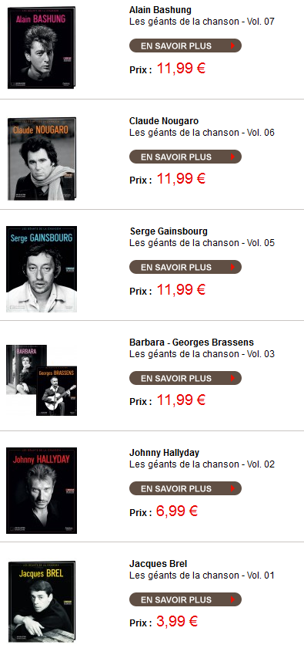 | Les géants de la chanson  http://boutique.lemonde.fr/cd/les-geants-de-la-chanson.html  Les artistes mythiques qui ont marque l’histoire de la chanson, réunis pour la première fois dans une collection événement !  Retrouvez les plus grandes chansons de Jacques Brel, Johnny Hallyday, Georges Brassens, Barbara, Serge Gainsbourg, Michel Delpech, Edith Piaf, Claude Nougaro, Nino Ferrer, Yves Montand, Juliette Greco, Boris Vian, Daniel Balavoine et bien d’autres encore…  Dans chaque volume :  - 1 CD exclusif de 20 titres incontournables à redécouvrir  - 1 livret inédit de 28 pages illustrées de textes passionnants et de photos exceptionnelles  - 1 poster d’archives en cadeau inédit : « l’artiste vu par Le Monde et Télérama » (format 42 × 51cm) reproduisant une sélection d’articles et d’extraits, soigneusement choisi par les rédactions du Monde et de Télérama, proposant un aperçu de la carrière de l’artiste, vu sous l’angle des médias.

Cinéma

Rendez-Vous ciné – Der Treffpunkt des französischen Kinos
http://www.rendez-vous-cine.de/
Le Bureau du Cinéma de l’Ambassade de France offre tout un tas d’informations très utiles sur ce portail dédié au cinéma français. On apprécie tout particulièrement les rubriques constamment actualisées sur les sorties de films français en Allemagne, les cinémas de votre ville qui les proposent en version originale. Enfin , tous les films qui passent jour après jour à la télévision sur les chaînes accessibles en Allemagne.
Le cinéma (en) français à la carte!

DVD-Neuerscheinungen
http://www.rendez-vous-cine.de/dvd

Französischer Film
http://www.franzoesischerfilm.de/

L’actualité du cinéma
http://www.telerama.fr/cinema/
http://www.allocine.fr/

MyFrenchFilmFestival
http://www.myfrenchfilmfestival.com/fr/presentation

> zurück zum Inhalt
- Histoire et Géographie

Spécial Centenaire de la Grande Guerre

Centenaire 14-18 : Les monuments aux morts présentés au Panthéon
http://www.cafepedagogique.net/lexpresso/Pages/2016/05/24052016Article635996694637553661.aspx
36 000 communes françaises c'est 36 000 monuments à la mémoire des Poilus tombés au champ d'honneur. Dans le cadre de la Mission du centenaire de la Première Guerre mondiale, une exposition, « 36 000 communes, 36 000 cicatrices » présente le premier recensement photographique des monuments aux morts. Son objectif est de montrer l’immensité du premier conflit mondial et la puissance de sa mémoire. Ce recensement est complété par deux présentations de photographies, « Présence d’une génération perdue » de Raymond Depardon, et « La guerre des gosses » de Léon Grimpel réalisée en 1915.
Le centenaire de la bataille de Verdun
http://eduscol.education.fr/histoire-geographie/actualites/actualites/article/un-evenement-le-centenaire-de-la-bataille-de-verdun.html
Le 21 février 1916 débutait la bataille de Verdun, l'une des plus longues et des plus dévastatrices de la Première Guerre mondiale. Jusqu'au 29 mai 2016, date officielle retenue pour la commémoration nationale de la bataille de Verdun (en présence d'Angela Merkel et de François Hollande à Douaumont), les événements en lien avec la bataille vont se succéder. Le cycle des commémorations commencera en février par une cérémonie au Bois des Caures, détruit lors du premier jour de la bataille et par la réouverture du Mémorial de Verdun totalement repensé et agrandi. Dans le cadre de ces commémorations, le Mémorial propose un MOOC (une formation en ligne ouverte à tous) pour faire le point sur les derniers débats historiographiques et l'état des lieux de la recherche scientifique.
La guerre de 14 en vidéos
http://www.cafepedagogique.net/lexpresso/Pages/2016/01/15012016Article635884405109597040.aspx
Comment a-t-on vécu la première guerre mondiale dans le nord et l'est de la France ? De façon très diverses selon qu'on était en zone occupée ou non, Alsacien Lorrain ou non. C'est cette histoire fragmentée que France 3 Nord Est fait remonter à travers des vidéos et des témoignages. Une façon intéressante et nouvelle d'aborder la mémoire de la guerre.
Une plate forme pour découvrir la guerre 1914-18 au quotidien
http://www.cafepedagogique.net/lexpresso/Pages/2015/12/18122015Article635860200114098488.aspx
Comment découvrir ce qu'ont pensé, décidé et ressenti les Français durant la Grande Guerre ? Les familles gardent précieusement les correspondances familiales où l'on sait lire entre les lignes les souffrances et les découvertes. Un efamille a su garder une énorme correspondance et une masse de documents : la famille Résal. Pierrick Hervé, professeur au lycée Guist'Hau de Nantes et Marie-Christine Bonneau-Darmagnac, professeure au collège Jules Verne de Buxerolles participent à la construction d'une plate forme numérique qui a commencé à mettre à disposition des collégiens et lycéens des documents qui invitent à un véritable voyage dans le temps.
Concours Eustory : "Verdun, lieu de mémoire européen ?"
S'inscrire
http://www.eustory.fr/le-concours/formulaire-dinscription/
Un concours scolaire à dimension franco-allemande est mis en place à l'occasion des commémorations du centenaire de la bataille de Verdun.
Ce concours est une initiative de Eustory-France et de la Mission du centenaire de la Première Guerre mondiale, soutenu par le ministère de l'Éducation nationale, de l'Enseignement supérieur et de la Recherche et par le Plénipotentiaire de la République fédérale d'Allemagne chargé des relations culturelles franco-allemandes.
L'archéologie de la Première Guerre mondiale
Un webdocumentaire propose une exploration documentaire à la recherche des disparus de la Grande Guerre. Ce webdocumentaire, permettra aux élèves de découvrir à la fois l'histoire quotidienne des combattants de toutes nationalités, mais également le travail des archéologues de l'Inrap . Ils pourront suivre ainsi les derniers instants du soldat Pierre Grenier à Roclincourt, découvrir les sculptures et peintures pariétales laissées par les soldats réfugiés dans des grottes ou analyser les objets retrouvés par les chercheurs et les archéologues dans les tranchées.
Une exposition temporaire se déroule jusqu'au 5 mai 2016 au palais du Tau à Reims, elle est consacrée à l'archéologie et la Grande Guerre.
Voir le Webdoc
http://www.700000.fr/
A propos de l'exposition
https://pedagogie.ac-reims.fr/index.php/ecole-college-bis/separateur-5/hist-geo-college/174-s-informer-hist-geo-ed-civ-cycle-4/3550-exposition-de-terre-et-d-acier-archeologie-de-la-grande-guerre

Le Finistère dans la Guerre 1914-1918 - Outil pédagogique
Un dossier complet et passionnant sur le Finistère dans la Grande Guerre.
Voir
http://www.archives-finistere.fr/node/882

Les webdocumentaires sur la Première Guerre mondiale
À l'occasion du Centenaire, de nombreux webdocumentaires sur la Première Guerre mondiale ont été créés. Ces créations multimédias permettent, grâce à une structure narrative originale et le plus souvent participative, de découvrir les grandes thématiques de la Grande Guerre à travers des sélections d'images, de sons et de textes. Voici une liste non-exhaustive de ces ressources. Elle sera régulièrement mise à jour.
Voir
http://centenaire.org/fr/autour-de-la-grande-guerre/web/les-webdocumentaires-sur-la-premiere-guerre-mondiale

12ème édition de la lettre d'information (Reims)
La 12ème édition de la lettre d'information concernant l'actualité des commémorations du centenaire de la Première Guerre mondiale est en ligne. A signaler le hors-série de l'Histoire par l'image et un reportage, « Au cœur des tranchées » de France Tv Info.
La lettre d'information
http://cache.media.education.gouv.fr/file/2015/39/1/12_lettre_information_centenaire_533391.pdf
Au cœur des tranchées
http://www.francetvinfo.fr/societe/guerre-de-14-18/video-plongee-dans-l-enfer-des-tranchees_453734.html
L'histoire par l'image, spécial 1ère guerre
http://www.histoire-image.org/site/lettre_info/hors-serie-premiere-guerre-mondiale.php

> zurück zum Inhalt
- France – Allemagne – Europe

www.ofaj.org : Le site internet OFAJ change d'image
www.ofaj.org
Avec des statistiques en progression constante (31 000 abonnés à la Newsletter et 3 500 visiteurs par jour en moyenne), l'OFAJ a, ces dernières temps, poursuivi enquêtes et sondages pour cerner les besoins et les attentes des internautes, des jeunes et de ses partenaires. Cet été, le site a été repensé, testé auprès des utilisateurs, puis la migration des données a démarré. Aujourd'hui, la page d'accueil du site garde les couleurs flashy du logo, mais l'arborescence a été totalement remodelée. Bien entendu, le site est entièrement bilingue et permet à tout moment à l'internaute de passer d'une langue à l'autre. Les normes d'accessibilité ont été respectées. L'OFAJ pense déjà à demain, se prépare à lancer la première communauté web franco-allemande et prévoit d'utiliser davantage les fonctionnalités du Web 2.0.
Vous recherchez un stage, un job ou un emploi ? Consultez nos annonces en ligne
http://www.ofaj.org/kleinanzeigen?L=147758&K=IJT45260IJL40153II7659531IS1
DFJW-Programme im Hochschulbereich
http://www.dfjw.org/ausschreibungen?L=163484&K=IJT49810IJL44552II12455306IS1
Sie sind Studentin oder Student? Sie möchten ein deutsch-französisches Seminar organisieren, ein Praktikum in Frankreich absolvieren oder benötigen für Ihre Abschlussarbeit einen Rechercheaufenthalt im Nachbarland? Dann entdecken Sie die Programme und Stipendien des DFJW!
Kulturfondue: Deutsch-französische Austauschprogramme http://kulturfondue.wordpress.com/
Le programme Sauzay
Au B.O.
Une note parue au B.O. du 6 septembre rappelle les caractéristiques du programme Sauzay. Destiné aux élèves de 4ème, 3ème, 2de et 1ère, le programme Sauzay permet un séjour de trois mois en Allemagne sur la base de la réciprocité. Les frais de transport et séjour sont à la charge de la famille.

eTwinning - Schulpartnerschaften in Europa – Newsletter
www.etwinning.de/service/newsletter/index.php
Der eTwinning-Newsletter erscheint einmal im Monat und bietet aktuelle Informationen über internetgestützte Schulpartnerschaften in Europa.

Kontaktseite französischer Deutschlehrer
www.adeaf.fr

> zurück zum Inhalt

- médias – Fernsehtipps u.a.

Avez-vous découvert le nouveau Télérama.fr ?
Nous sommes heureux de vous accueillir dans ce nouvel univers :
laissez-vous guider et profitez de quelques astuces.
- Tout savoir de la culture ? Un flux d'actualité culturelle alimenté en permanence : articles, sons, vidéos, photos... Tous les formats sont exploités pour vous donner la meilleure information dans les domaines de la télévision, du cinéma, de la musique, des livres, ... Sélectionnez le fil qui vous passionne !
- Vous ne voulez pas manquer les bonnes émissions télé du soir ? Une grille des programmes de télévision complète (plus de 280 chaînes), personnalisable et plus ergonomique que jamais; ainsi que toutes les critiques (cinéma, disques, livres ...) du magazine.
- Donnez votre avis ! Vous commentez les critiques et vous réagissez à tous les articles quel que soit le sujet traité.
Pour profiter, dès aujourd'hui, des services réservés de Télérama.fr : inscrivez -vous !
- Choisissez vos newsletters
- Personnalisez votre grille télé
- Créez des alertes et des favoris sur les sujets qui vous passionnent

> zurück zum Inhalt

Livres, revues

> zurück zum Inhalt

- Logiciels

Download-Charts: Top 100 des Monats
http://www.chip.de/Downloads-Download-Charts-Top-100-des-Monats_32417777.html

Die 100 beliebtesten Deutsch sprechenden Downloads & Apps
http://www.chip.de/artikel/Top-100-Die-beliebtesten-Downloads-auf-Deutsch_38741266.html?utm_source=daily-downloads&utm_medium=chip-newsletter&utm_campaign=2014-11-17+19%3A30%3A00

Die 100 besten Add-ons für den Firefox
http://www.chip.de/bildergalerie/Die-100-besten-Add-ons-fuer-den-Firefox-Galerie_44231012.html

Die 77 beliebtesten Microsoft-Tools
http://www.chip.de/bildergalerie/Die-77-beliebtesten-Microsoft-Tools-Galerie_38128636.html

Le Journal du Net : téléchargement
http://telechargement.journaldunet.com/

> zurück zum Inhalt

- Pour vos cours de français - Unterrichtsmaterialien und - ideen

Mes coups de cœur

n°1

n°2

Le petit Libé

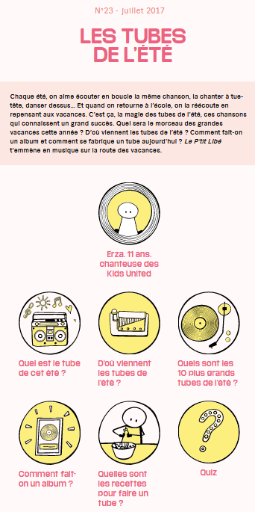
http://www.liberation.fr/apps/2017/07/le-ptit-libe-tubes-ete/#/

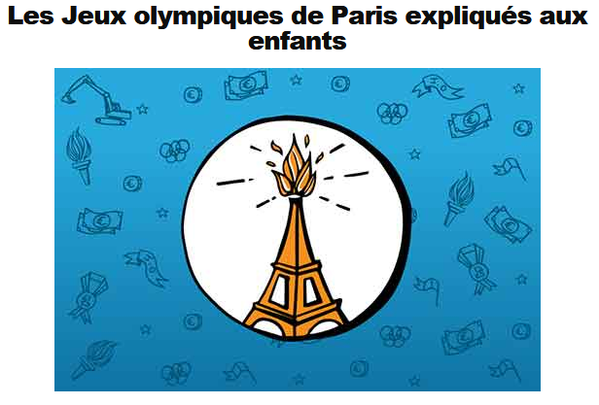
Paris accueillera les Jeux olympiques d’été en 2024. Cet immense événement sportif n’a lieu que tous les quatre ans, à chaque fois dans une ville différente. Plus de 10 000 athlètes de 206 pays viendront ainsi dans la capitale, qui accueillera aussi environ 40 000 visiteurs par jour.
Comment ça va se passer ? Pourquoi certains sont-ils contre ces Jeux ? A quoi ressemblaient les JO la dernière fois que Paris les a accueillis, en 1924 ? Le P’tit Libé vous emmène sur la route des futurs sites olympiques !
Par ailleurs, on a une bonne nouvelle : le P’tit Libé grandit ! Mensuel depuis près de deux ans, nous passerons très prochainement à un rythme hebdomadaire, sur abonnement, avec un site web tout neuf et une application pour mobile et tablette. Nous vous en dirons plus dans une prochaine newsletter…
http://www.liberation.fr/apps/2017/09/ptit-libe-jo-paris/#/

Voyager avec Candide au 21ème siècle
https://candide501.wordpress.com/
http://www.myhistro.com/story/sadae-ou-loptimisme/367141/0/0/0/1
« Comment Sadae découvrit l’exploitation cognitive des enfants du Japon par leur système d’éducation. » : voici le titre d’une des mésaventures d’un nouveau Candide dans le monde d’aujourd’hui. Les élèves de Nathalie Couzon à Québec ont en effet réalisé une version modernisée du célèbre conte philosophique de Voltaire. Etapes de travail : « tempête d’idées » pour choisir des maux emblématiques de notre temps, recherches à leur sujet, élaboration collective du scénario et distribution des tâches, lectures analytiques pour nourrir l’art du pastiche, écriture en groupes des différents chapitres avec rétroactions, publication sur le blog « Sadae ou l’optimisme » et sur une frise « My histro ».

VIDEO. "L'horreur ne prend pas de vacances" : la campagne choc d'Emmaüs sur les migrants en Méditerranée
http://www.francetvinfo.fr/monde/europe/naufrage-a-lampedusa/video-l-horreur-ne-prend-pas-de-vacances-la-campagne-choc-d-emmaus-sur-les-migrants-en-mediterranee_2278239.html#xtor=EPR-502-[newslettervideo]-20170712-[video2]

L'association Emmaüs publie une vidéo choc pour alerter les Etats européens sur le nombre de migrants qui meurent en tentant de traverser la Méditerranée. Des bénévoles vont d'ailleurs traverser la mer en septembre.

Jeux et découvertes pour vos vacances
http://www.cafepedagogique.net/lexpresso/Pages/2017/07/13072017Article636355300551137309.aspx
Jouer avec des ombres, défier la science, créer des éruptions volcaniques, devenir un héros de bande dessinée, se glisser dans la peau d’un homme préhistorique, d’un ingénieur, d’un détective … Les vacances sont l’occasion de vivre des expériences insolites. Le Café vous propose quelques sorties ludiques qui promettent de bons moments.
Jeux numériques pour les langues
http://www.cafepedagogique.net/lexpresso/Pages/2017/07/13072017Article636355300543325159.aspx
Le jeu numérique peut-il aider l'apprentissage d'une langue vivante ? Joséphine Rémon tente un inventaire des jeux et des stratégies pour l'apprentissage de l'anglais. " Au-delà de la fascination pour l’écran, les ressources numériques présentées ici offrent des avantages d’un point de vue pédagogique. Elles ont en effet en commun de permettre une utilisation transversale, ce qui permet de s’en saisir quelle que soit la discipline, de s’adapter donc à toutes les filières mais aussi à tous les âges. Une autre caractéristique intéressante de ces ressources est qu’elles peuvent être utilisées en salle informatique mais aussi dans des configurations où la salle n’est équipée que d’un poste « maître »."

Un Mooc pour la vidéo sur smartphone
http://www.cafepedagogique.net/lexpresso/Pages/2017/09/08092017Article636404574120852034.aspx
" Au cours des cinq semaines du cours, vous allez successivement acquérir les bases du cadrage, de la lumière et de la prise de son; apprendre à scénariser une histoire : découpage en plans; maîtriser votre smartphone et choisir les accessoires indispensables; monter rapidement vos images avec un outil en ligne; et acquérir les bonnes pratiques et méthodes (boite à outils) grâce à des mises en situations diverses et ludiques". C'est ce que promet ce nouveau Mooc lancé par l'Ecole des Gobelins.
Un sac de billes
https://www.visionkino.de/publikationen/filmhefte/filmheft-zu-ein-sack-voll-murmeln/
Gemeinsam mit dem Weltkino Filmverleih veröffentlicht VISION KINO ein Filmheft zur Kinoadaption des autobiografischen Romans von Joseph Joffo
1942 fliehen der jüdische Junge Joseph und sein älterer Bruder aus Paris, um der Deportation durch die Nationalsozialisten zu entkommen. Basierend auf dem gleichnamigen autobiographischen Roman von Joseph Joffo schildert "Ein Sack voll Murmeln" Judenverfolgung und die Besatzung Frankreichs aus der Perspektive zweier Kinder. Der Film von Christian Duguay blendet die Schrecken des Krieges nicht aus und wird dennoch nicht erdrückend, weil er mit dem unschuldigen, aber wachen Blick eines 10-jährigen Kindes erzählt wird. Durch die konsequente Inszenierung auf Augenhöhe eröffnet der Film auch Zugänge für ein junges Publikum ab 12 Jahren. Das von VISION KINO gemeinsam mit dem Weltkino Filmverleih erstellte Unterrichtsmaterial regt zur Auseinandersetzung mit dem historischen Kontext ebenso an wie zur Beschäftigung mit der filmischen Gestaltung.
Phase 6: kostenlos für die ganze Klasse
https://www.phase-6.de/classic/
wussten Sie schon, dass Ihre Schüler phase6 classic komplett kostenlos nutzen können? Möglich ist dies über eine digitale Lerngruppe und mit Vokabelkärtchen, die Sie selbst bereitstellen - z.B. über die neu integrierten PONS-Wörterbücher für vier Sprachen. Ob Englisch, Französisch, Spanisch oder Latein: Wählen Sie einfach die benötigten Vokabeln. Ihre Schüler trainieren diese Vokabeln dann in ihrer kostenlosen App - zuhause am Computer oder auch mobil auf einem Smartphone oder Tablet.
Die PONS-Wörterbücher sind Bestandteil von phase6 classic Premium, das Sie als Lehrer, Referendar oder Dozent kostenlos nutzen können. Prüfen Sie bitte Ihre Daten, um alle Premiumfunktionen von phase6 classic weiterhin kostenlos nutzen zu können.

Concours et projets éducatifs - Wettbewerbe und Projekte

Projets éducatifs
https://erlangen.institutfrancais.de/education/projets-educatifs
Vous êtes professeurs de français et souhaitez montrer une image dynamique et attrayante de la France et du monde francophone ?
N’attendez plus : l’Institut français d’Allemagne, en lien avec ses partenaires allemands, a développé une offre pédagogique variée.
Organisez la visite d’un locuteur natif dans votre école ! Découvrez la culture francophone à travers des films ou des chansons françaises et faites découvrir à vos élèves la littérature jeunesse francophone ! Ou encore sensibilisez vos élèves à l’actualité en participant à un concours ! Découvrez dès maintenant les offres de l’Institut français d’Allemagne.

Classes Musées 2015-2016
En savoir plus

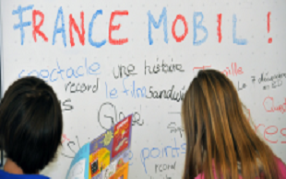

FranceMobil
L’apprentissage d’une langue étrangère est souvent perçu comme difficile...
En savoir plus

Cinéfête
Cinéfête est un festival itinérant de films francophones pour jeunes...
En savoir plus

Prix des lycéens allemands
Le Prix des lycéens allemands, établi sur le modèle du Prix Goncourt des lycéens, est une...
En savoir plus

FrancoMusiques
Lancé en 2007, le projet FrancoMusiques est une initiative de la maison...
En savoir plus

Kostenlose Musik-CD von Cornelsen
Aktuelle französische Musik in den Unterricht tragen. Schüler-Wettbewerb startet: Klassen-Song schreiben und 2.000 Euro gewinnen.

Concours Internet en équipe
Le concours internet en équipe est porté depuis 4 ans par l'Institut...
En savoir plus

Internet-Wettbewerb: Im Team zur deutsch-französischen Freundschaft beitragen
http://www.cornelsen.de/lehrkraefte/1.c.2932909.de
Herzliche Freundschaft und die Drehachse der europäischen Integration: Die deutsch-französischen Beziehungen haben die Entwicklung Europas in den letzten Jahrzehnten geprägt. Frankophile Schüler können über das Medium Internet weiter dazu beizutragen. Mehr Informationen zum Wettbewerb.

La vie en BD
http://www.klett.de/frankreich/wettbewerbe

Francomics
https://institutfrancais.de/kultur/buchGideen/francomics
Der Schüler-Comic-Wettbewerb Francomics ist nach zwei erfolgreichen Editionen zurück!

Découvertes-Theaterwettbewerb
Zum Wettbewerb
Die Gewinner 2015 stehen fest!

Langues vivantes : Concours européen inter-scolaire
http://www.cafepedagogique.net/lexpresso/Pages/2015/03/05032015Article635611354503777338.aspx
Malgré son nom en anglais, Consumer Classroom est un site disponible dans 23 langues européennes réalisé par la Direction Générale de la Santé et des Consommateurs (DG SANCO) de la Commission européenne. Il vous propose de collaborer avec une autre classe en Europe pour discuter des contenus numériques et créer ensemble un produit (page web, jeux, vidéo) démontrant comment on peut utiliser les ressources numériques en toute sécurité. Le concours est ouvert aux élèves des collèges et lycées de la Communauté Européenne, de 12 à 18 ans, et le site vous propose de vous inscrire et de vous mettre en cotnact avec une classe partenaire.

http://lespetitscitoyens-laboutique.com/

Quelques sites intéressants
pour le prof de fle à la recherche de matériel et d’idees
(dernière mise à jour : 19-10-2016)
- Le point du FLE: http://www.lepointdufle.net/
- Le site portail du professeur de FLE (M. Overmann) : http://portail-du-fle.info/
- Bonjour de France: www.bonjourdefrance.com:
  - apprendre le français en ligne
- Le plaisir d’apprendre (Le site de ressources du CAVILAM – Alliance française) :
http://www.leplaisirdapprendre.com/
- Le français et vous (magazine pédagogique du Centre International d’Antibes) : http://www.cia-france.com/francais-et-vous/
- LPM-Newsletter : http://www.lpm.uni-sb.de/typo3/index.php?id=5818
- Lexique FLE : http://lexiquefle.free.fr/
- Frenchresources : http://www.frenchresources.info/
  - activités pédagogiques : http://frenchresources.info/module_ressources/fr/htm/frameset/ressources/Newsletters-2006-2007/activites.php?act=santons
- Francparler : http://www.francparler.org/
  - rubrique « dossiers » : http://www.francparler.org/dossiers.htm
- Lehrer Online: http://www.lo-net.de/franzoesisch.php
- Franskprog : http://www.fransksprog.dk/
- TICs en FLE : http://ticsenfle.blogspot.de/
- Le Café du FLE : http://www.lecafedufle.fr/
- Les Zexperts au service du FLE : https://leszexpertsfle.com/
- T’enseignes-tu ?: http://tenseignes-tu.com/category/ressources/

- TV 5 Monde : www.tv5.org
  - langue française : http://www.tv5.org/cms/chaine-francophone/lf/p-7174-Langue-francaise.htm
  - enseigner le français : http://www.tv5.org/TV5Site/enseigner-apprendre-francais/accueil_enseigner.php
    - 7 jours sur la planète : http://www.tv5.org/TV5Site/7-jours/
    - paroles de clip : http://www.tv5.org/TV5Site/enseigner-apprendre-francais/paroles-clip.php?id=4
    - les vidéos du site : http://www.tv5.org/TV5Site/enseigner-apprendre-francais/rubrique-5-Les_videos_du_site.htm?id_col=47
    - L’émission du mois : http://www.tv5.org/TV5Site/enseigner-apprendre-francais/rubrique-2-L_emission_du_mois.htm
  - apprendre le français : http://www.tv5.org/TV5Site/enseigner-apprendre-francais/accueil_apprendre.php
    - 7 jours sur la planète : http://www.tv5.org/TV5Site/7-jours/
    - Cités du monde : http://www.tv5.org/TV5Site/enseigner-apprendre-francais/collection-26-Voyages_Cites_du_Monde.htm
    - BD mix : http://www.tv5.org/TV5Site/enseigner-apprendre-francais/collection-33-Bandes_dessinees_BDmix.htm
    - une minute au musée : http://www.tv5.org/TV5Site/enseigner-apprendre-francais/collection-15-Arts_Une_Minute_au_musee.htm
    - théâtre : http://www.tv5.org/TV5Site/enseigner-apprendre-francais/collection-35-Theatre_en_scenes.htm
  - revoir nos émissions : http://www.tv5.org/cms/chaine-francophone/Revoir-nos-emissions/p-14131-Sommaire.htm
    - 7 jours sur la planète : http://www.tv5.org/cms/chaine-francophone/info/p-1914-7-jours-sur-la-planete.htm
    - Acoustic : http://www.tv5.org/cms/chaine-francophone/Revoir-nos-emissions/Acoustic/p-10366-Accueil.htm
    - l’invité : http://www.tv5.org/cms/chaine-francophone/Revoir-nos-emissions/L-invite/p-9990-Accueil.htm
  - musique : http://www.tv5.org/cms/chaine-francophone/Musique/p-14241-Musique.htm
  - cultures du monde : http://www.tv5.org/TV5Site/cultures/cultures_du_monde.php
  - terriennes : http://www.tv5.org/cms/chaine-francophone/Terriennes/p-16162-Accueil.htm
  - cinéma : http://cinema.tv5monde.com/
  - théâtre : http://www.tv5.org/cms/chaine-francophone/Langue-Francaise/Tous-les-dossiers/p-7455-Theatre-en-scene-s-.htm
  - jeux et divertissements : http://www.tv5.org/cms/chaine-francophone/jeunesse/p-13930-Jeux-et-divertissements.htm
  - web TV : http://www.tv5.org/TV5Site/webtv/index.php
  - Entraînez-vous au TCF : http://www.tv5.org/cms/chaine-francophone/enseigner-apprendre-francais/TCF-FLE/p-6817-Accueil-TCF.htm.

- Canal Académie : http://www.canalacademie.com/
  - l’espace apprendre : http://www.canalacademie.com/apprendre/
- Apprendre et enseigner avec RFI : http://savoirs.rfi.fr/apprendre-enseigner
  - de nombreuses offres (classées par thématique, par objectif ou par type de contenu)
- Radio France : http://www.radiofrance.fr/
  - des émissions intéressantes (http://www.franceinter.fr/emissions/liste-des-emissions)
- 5 minutes avec … : http://www.franceinter.fr/emission-5-mn-avec-1
- Les petits bateaux : http://www.franceinter.fr/emission-les-p-tits-bateaux-archives

- 1 jour 1 actu : http://1jour1actu.com/
- Les petits citoyens (le quotidien + la version audio) : http://www.lespetitscitoyens.com/

Die Auswahl ist zwangsläufig subjektiv: Umso schöner wäre es, wenn Sie mir mitteilen würden, welche Plattformen und Websites Sie in Ihrer Praxis fruchtbringend einsetzen, damit ich die Liste sukzessive ergänzen kann.

Weblettres
https://listes.weblettres.net/wws
* Attention ! * Ces documents, réservés aux enseignants, sont accessibles sur mot de passe uniquement.
Pour l'obtenir, complétez le formulaire à cette adresse:
http://www.weblettres.net/pedagogie/index2.php?page=mp
Les cours et séquences
---------------------------------------------------
Déjà 8 916 cours et séquences mis en ligne par les enseignants, dans l'espace « Cours et séquences » ou dans les groupes de travail :
http://www.weblettres.net/pedagogie/
Participez ! Envoyez vos cours sur WebLettres à cette adresse :
http://www.weblettres.net/pedagogie/index2.php?page=mit

COLLÈGE
* Attention ! * Ces documents, réservés aux enseignants, sont accessibles sur mot de passe uniquement.
Pour l'obtenir, complétez le formulaire à cette adresse:
http://www.weblettres.net/pedagogie/index2.php?page=mp

Méthodes
– Méthodologie - Cahier ou classeur ? [14-07-2017]
Diaporama à projeter lors du premier cours ou en A.P. pour aider chaque élève à choisir son support de cours : cahier ou classeur. Le professeur laisse une semaine pour se procurer le matériel et la possibilité de changer de support au cours du premier trimestre en cas de difficulté, sans faire refaire les chapitres.
http://www.weblettres.net/pedagogie/index.php?page=news&idnot=9664– Méthodologie - Fiche notes de lecture [01-07-2017]
Document qui permet aux élèves de prendre des notes en cours de lecture et de faire (en fin de lecture) un résumé de l’œuvre lue. Il ne s'agit pas d'une fiche de lecture.
http://www.weblettres.net/pedagogie/index.php?page=news&idnot=9656
– Méthodologie - Correction de la dictée et de la réécriture [01-07-2017]
Permettre aux élèves de relever (classer) les erreurs commises et de les corriger seuls.
http://www.weblettres.net/pedagogie/index.php?page=news&idnot=9655
– Méthodologie - Fiche de participation [04-01-2017]
Critères de réussite de participation en classe.
http://www.weblettres.net/pedagogie/index.php?page=news&idnot=9568

Sixième
– AP - AP Tâches complexes à partir du Tome II de La Malédiction du grand prêtre de Christine et Pierre Dérouette [14-01-2017]
Cycle 3
But : réconcilier les élèves avec les mathématiques à partir d'un roman d'aventures
Compétences :
1/ Lire, comprendre un texte littéraire et l'interpréter
2/ Vérifier les notions de langue
3/ Intelligences multiples
4/ Savoir rédiger une lettre...
http://www.weblettres.net/pedagogie/index.php?page=news&idnot=9579

Cinquième
– Étude de la langue - L'accord des adjectifs qualificatifs [14-03-2017]
Texte à trous sur les différents accords des adjectifs pour les 5e.
http://www.weblettres.net/pedagogie/index.php?page=news&idnot=9611
– AP - AP Tâches complexes à partir du Tome I Mystères à Plentaven de C. et P. Dérouette [14-01-2017]
Cycle 4 Niveau 5ème AP - français, maths, histoire...
But : réconcilier les élèves avec les mathématiques à partir d'un roman d'aventures.
Compétences :
1/ Lire, comprendre un texte littéraire et l'interpréter
2/ Vérifier les notions de langue
3/ Intelligences multiples
4/ Savoir se servir de l'outil informatique
5/ Utiliser des repères étymologiques et d'histoire de la langue.
Questions sans corrigé.
http://www.weblettres.net/pedagogie/index.php?page=news&idnot=9578

Quatrième
– Progression annuelle 2016-2017 [16-06-2017]
Proposition de progression annuelle pour une classe de 4e en dix séquences.
http://www.weblettres.net/pedagogie/index.php?page=news&idnot=9637
– Étude de la langue - Les modes et les temps [09-06-2017]
Tableau synthétique à remplir avec les élèves.
http://www.weblettres.net/pedagogie/index.php?page=news&idnot=9633
– Dire l'amour - Aragon et Rostand : dire l'amour. [09-06-2017]
Comparaison de deux extraits à l'aide des figures de style.
http://www.weblettres.net/pedagogie/index.php?page=news&idnot=9632
– Dire l'amour - Recherches documentaires sur l'amour dans la poésie et la peinture [30-05-2017]
Fiche élève (avec son corrigé) de recherches au CDI sur l'amour dans la poésie et la peinture, pour commencer une séquence sur la poésie amoureuse.
http://www.weblettres.net/pedagogie/index.php?page=news&idnot=9627
– Dire l'amour - "Dire l'amour" : Plan de séquence détaillé [15-03-2017]
Plan de séquence avec problématique de chaque séance, supports utilisés, activités réalisées, compétences concernées et objectifs visés.
http://www.weblettres.net/pedagogie/index.php?page=news&idnot=9612
– La fiction pour interroger le réel - Germinal de Zola en fichier élève [11-01-2017]
Fiches de travail sur les extraits du livre. Édition G.F.
http://www.weblettres.net/pedagogie/index.php?page=news&idnot=9575
– La fiction pour interroger le réel - Germinal de Zola en fichier élève [11-01-2017]
Fiches de travail sur l'incipit du livre. Édition G.F. Série de questions.
http://www.weblettres.net/pedagogie/index.php?page=news&idnot=9574
– La fiction pour interroger le réel - Germinal de Zola en fichier élève [11-01-2017]
Fiche de travail sur l'Aumône. Édition G.F.
http://www.weblettres.net/pedagogie/index.php?page=news&idnot=9573
– Individu et société - Le Mariage de Figaro : étude de l'œuvre intégrale. [07-01-2017]
Étudecomplète de l'œuvre avec lecture progressive suivant les extraits proposés dans Nathan Cycle 4 et l'édition complète Larousse.
http://www.weblettres.net/pedagogie/index.php?page=news&idnot=9569
Troisième
– AP - Les chansons engagées [27-06-2017]
Fiche de travail autour de l'écoute puis de la lecture de plusieurs chansons engagées pour travailler la compréhension de l'oral.
http://www.weblettres.net/pedagogie/index.php?page=news&idnot=9652
– AP - Création d'une anthologie poétique [27-06-2017]
Menées en parallèle pendant la séquence "Visions poétiques du monde", ces séances d'AP ont pour but de guider les élèves dans la constitution d'une anthologie poétique et l'enregistrement de quelques poèmes.
http://www.weblettres.net/pedagogie/index.php?page=news&idnot=9651
– EPI - "Je crée donc je suis" [27-06-2017]
Plan de l'EPI réalisé en histoire, français et AP autour de la problématique : qu'est-ce qui pousse les artistes à créer aux XXe-XXIe siècle ?
http://www.weblettres.net/pedagogie/index.php?page=news&idnot=9650
– Individu et pouvoir - Antigone ou la tragédie du pouvoir [27-06-2017]
Plan de séquence autour de l'axe d'étude "Individu et pouvoir" avec compétences travaillées, lectures conseillées et liste des séances (dont AP) avec leur objectif.
http://www.weblettres.net/pedagogie/index.php?page=news&idnot=9649
– Dénoncer les travers de la société - "Je n'écrirai pas de poème d'acquiescement..." [27-06-2017]
Plan de séquence sur l'art engagé autour des axes d'étude "Agir dans la cité" et "Dénoncer les travers de la société". Compétences travaillés, lectures conseillées et liste des séances (dont les séances d'AP) avec leur objectif.
http://www.weblettres.net/pedagogie/index.php?page=news&idnot=9648
– Visions poétiques du monde [27-06-2017]
Plan de séquence autour du questionnement suivant "Comment le poète voit-il le monde ?". Groupement de textes principalement autour du Rimbaud (lecture cursive du Voleur de feu) mais aussi Baudelaire et d'autres poètes du XIXe. En AP, constitution d'une anthologie poétique (écrite et orale).
http://www.weblettres.net/pedagogie/index.php?page=news&idnot=9647
– Se raconter, se représenter - Dire et se dire, les genres de l'écriture de soi [27-06-2017]
Plan de séquence avec groupement de texte et lecture cursive.
http://www.weblettres.net/pedagogie/index.php?page=news&idnot=9646
– Etude de la langue - La modalisation [14-02-2017]
Un cours concis permettant aux élèves de la classe de 3ème de faire la différence entre un énoncé neutre et un énoncé subjectif.
http://www.weblettres.net/pedagogie/index.php?page=news&idnot=9593

Élèves dys...
– Ressources - Élèves dysphasiques [10-08-2016]
A propos de la Dysphasie… A destination des enseignants accueillant des élèves dysphasiques.
http://www.weblettres.net/pedagogie/index.php?page=news&idnot=9470

Les compétences
– Évaluation des compétences - Tableau de compétences en langue cycle 4 [15-01-2017]
Le travail a été fait dans l'urgence et il ne tient pas toujours compte de la nouvelle terminologie mais il pourra dépanner en attendant un travail plus abouti.
http://www.weblettres.net/pedagogie/index.php?page=news&idnot=9581
– Compétences travaillées- Les compétences au cycle 4 [11-01-2017]
Tableau rassemblant les compétences travaillées en français au cycle 4 dans tous les domaines du socle commun.
http://www.weblettres.net/pedagogie/index.php?page=news&idnot=9577
– Compétences travaillées- Les compétences au cycle 3 [11-01-2017]
Tableau rassemblant les compétences travaillées en français dans tous les domaines du socle commun.
http://www.weblettres.net/pedagogie/index.php?page=news&idnot=9576

Langue
– Oral - Réalisation d'exposés autour de la tragédie [27-06-2017]
Consignes pour la réalisation d'exposés (écrits et oraux) pendant la séquence sur Antigone autour de différentes thématiques réunissant tragédie et mythologie.
http://www.weblettres.net/pedagogie/index.php?page=news&idnot=9653
– Vocabulaire - Petit Lexique de l'argumentation [22-06-2017]
Quatre pages, couvrant une bonne partie du vocabulaire essentiel de l'argumentation pour les élèves de 3e jusqu'au lycée. Entrées Illustrées par des exemples en contexte syntaxique.
http://www.weblettres.net/pedagogie/index.php?page=news&idnot=9640
– Grammaire - Degrés de maîtrise et syntaxe-cycle 4 [15-01-2017]
Fiche de réflexion élèves sur les problèmes de syntaxe dans leurs travaux.
http://www.weblettres.net/pedagogie/index.php?page=news&idnot=9582

Parcours citoyen
– Développer son esprit critique - Les grandes religions - cours de vocabulaire et de culture générale [27-01-2011]
Christianisme, judaïsme, islam et bouddhisme sont expliqués en détails. La leçon inclut le vocabulaire propre à chaque religion et débute par une introduction présentant les grandes notions communes à toutes les religions.
http://www.weblettres.net/pedagogie/index.php?page=news&idnot=6406
EMI
– Éducation aux médias - EMI autour de Pokémon Go [15-07-2017]
Séquence de début d'année pour identifier la part de partialité des articles de presse en ligne. AVERTISSEMENT : la parodie de la séance 4 a été mal comprise par certains parents, alors que le texte de la séance 5 n'a pas posé problème.
http://www.weblettres.net/pedagogie/index.php?page=news&idnot=9665

Latin (collège)
– Tableau récapitulatif des déclinaisons au singulier [07-04-2017]
Tableau récapitulatif des déclinaisons au singulier.
http://www.weblettres.net/pedagogie/index.php?page=news&idnot=9620
– Cas et fonctions [07-04-2017]
1_Cas et fonctions (phrases et images autour de Romulus)
2_Vocabulaire Cas et fonctions
3_Tableau récapitulatif des déclinaisons au singulier
4_Corrigé Cas et fonctions
http://www.weblettres.net/pedagogie/index.php?page=news&idnot=9619
– 4ème et 5ème déclinaisons [02-04-2017]
Tableau des 4ème et 5ème déclinaisons.
http://www.weblettres.net/pedagogie/index.php?page=news&idnot=9618
– 3ème déclinaison-Adjectifs de la 2ème classe [02-04-2017]
1. Tableau de la 3ème déclinaison (1) Radicaux à consonne
2. Vocabulaire de la 3ème déclinaison (1) Radicaux à consonne
3. Tableau de la 3ème déclinaison (2) Radicaux à voyelle i
4. Vocabulaire de la 3ème déclinaison (2) Radicaux à voyelle i
5. Adjectifs de la 2ème classe
http://www.weblettres.net/pedagogie/index.php?page=news&idnot=9617
– 1ère et 2ème déclinaisons- Adjectifs 1ère classe [02-04-2017]
Tableau des 1ère et 2ème déclinaisons. Adjectifs de la 1ère classe.
http://www.weblettres.net/pedagogie/index.php?page=news&idnot=9616
– Conjugaisons du subjonctif passif [12-03-2017]
Tableau des conjugaisons du subjonctif passif.
http://www.weblettres.net/pedagogie/index.php?page=news&idnot=9608
– Conjugaisons du subjonctif actif [12-03-2017]
Tableau des conjugaisons du subjonctif actif.
http://www.weblettres.net/pedagogie/index.php?page=news&idnot=9607
– Conjugaisons des déponents [12-03-2017]
Tableau de conjugaisons des déponents.
http://www.weblettres.net/pedagogie/index.php?page=news&idnot=9606
– Conjugaisons à l'indicatif passif [12-03-2017]
Tableau des conjugaisons à l'indicatif passif.
http://www.weblettres.net/pedagogie/index.php?page=news&idnot=9605
– Conjugaisons à l'indicatif actif [12-03-2017]
Tableau des conjugaisons à l'indicatif actif.
http://www.weblettres.net/pedagogie/index.php?page=news&idnot=9603

LYCÉE GÉNÉRAL

* Attention ! * Ces documents, réservés aux enseignants, sont accessibles sur mot de passe uniquement.
Pour l'obtenir, complétez le formulaire à cette adresse:
http://www.weblettres.net/pedagogie/index2.php?page=mp

Outils et méthodes
– Méthodologie - Question sur corpus rédigée [09-06-2017]
Il s'agit d'une proposition de correction rédigée de la question sur corpus de l'EAF 2012 Centres étrangers.
http://www.weblettres.net/pedagogie/index.php?page=news&idnot=9630
– Lecture de l'image - Exploitation du film Molière, de Laurent Tirard [16-01-2017]
L’activité proposée aux élèves aura pour but de repérer, en partie, les nombreuses allusions et le traitement cinématographique de scènes extraites de plusieurs comédies de Molière afin de mieux apprécier le film et ses clins d'œil.
http://www.weblettres.net/pedagogie/index.php?page=news&idnot=9583

Seconde
– Progression annuelle [05-03-2017]
Progression annuelle pour une classe de seconde avec pour fil conducteur la thématique "méfaits et souffrance en littérature" : crime, tristesse, esclavage...
http://www.weblettres.net/pedagogie/index.php?page=news&idnot=9602
– OE : Roman et nouvelle au XIXe, réalisme et naturalisme - Roman et interdit : le crime dans la littérature [05-03-2017]
Séquence consacrée au roman à partir de la problématique de l'interdit et plus précisément du crime : Thérèse Raquin, Crime et Châtiment, La Bête humaine.
http://www.weblettres.net/pedagogie/index.php?page=news&idnot=9601
– OE : Roman et nouvelle au XIXe, réalisme et naturalisme - Le roman naturaliste : roman et histoire [05-03-2017]
Séquence destinée à une classe de 2nde à partir de la problématique du lien entre le roman et l'Histoire. Bref résumé des 9 séances.
http://www.weblettres.net/pedagogie/index.php?page=news&idnot=9600
– OE : Tragédie et comédie au XVIIe - Molière, L’École des femmes [05-03-2017]
Séquence construite à partir de la problématique du mariage forcé au XVIIe siècle et de l'engagement de l'auteur. Bref résumé des 9 séances.
http://www.weblettres.net/pedagogie/index.php?page=news&idnot=9599
– OE : Roman et nouvelle au XIXe, réalisme et naturalisme - Émile Zola, Thérèse Raquin [22-02-2017]
Séquence détaillée autour de l'étude du roman en œuvre intégrale.
http://www.weblettres.net/pedagogie/index.php?page=news&idnot=9598
– OE : Tragédie et comédie au XVIIe - Les fonctions des monologues tragiques [20-02-2017]
Corpus de textes de Corneille permettant de réfléchir aux fonctions des monologues. Corrigé du travail rédigé.
http://www.weblettres.net/pedagogie/index.php?page=news&idnot=9597
– OE : Roman et nouvelle au XIXe, réalisme et naturalisme - Séquence sur les courtisanes [20-01-2017]
Présentation rapide (problématique et intitulé des séances) d'une séquence de travail sur le thème des courtisanes au XIXème siècle.
http://www.weblettres.net/pedagogie/index.php?page=news&idnot=9588
– OE : Tragédie et comédie au XVIIe - Notions sur la comédie et la tragédie [16-01-2017]
QCM permettant de vérifier les notions principales.
http://www.weblettres.net/pedagogie/index.php?page=news&idnot=9584

Première
– OE : Le texte théâtral et sa représentation - Giraudoux, Electre [12-07-2017]
Quatre lectures analytiques : I,1 - I,4 - II,9 - II,10.
http://www.weblettres.net/pedagogie/index.php?page=news&idnot=9663
– OE : Les réécritures (1e L) - Perrault, Le Petit Chaperon rouge [09-07-2017]
Lectures analytiques du Petit Chaperon rouge de Perrault et de ses réécritures.
http://www.weblettres.net/pedagogie/index.php?page=news&idnot=9662
– OE : Les réécritures (1e L) - Réécritures d'Œdipe : descriptif de séquence. [02-07-2017]
Tableau rapide présentant la séquence : Comment le mythe d’Œdipe a-t-il pu se transformer au fil des siècles et rendre compte d’une réflexion sur la condition humaine ?
http://www.weblettres.net/pedagogie/index.php?page=news&idnot=9660
– EAF - Oral : descriptifs - Descriptif bac, série S [02-07-2017]
Sept séquences regroupées par objet d'étude autour du voyage.
http://www.weblettres.net/pedagogie/index.php?page=news&idnot=9659
– EAF - Oral : descriptifs - Descriptif bac, série S [02-07-2017]
Sept séquences autour de la révolte/indignation.
http://www.weblettres.net/pedagogie/index.php?page=news&idnot=9658
– OE : Le personnage de roman - J.M.G. Le Clézio, Le Chercheur d'or [27-06-2017]
Lecture analytique de la seconde rencontre avec Ouma.
http://www.weblettres.net/pedagogie/index.php?page=news&idnot=9645
– OE : Le personnage de roman - J.M.G. Le Clézio, Le Chercheur d'or [27-06-2017]
Lecture analytique de la vie à Forest Side.
http://www.weblettres.net/pedagogie/index.php?page=news&idnot=9644
– OE : Le personnage de roman - J.M.G. Le Clézio, Le Chercheur d'or [27-06-2017]
Lecture analytique de l'émeute dans la sucrerie.
http://www.weblettres.net/pedagogie/index.php?page=news&idnot=9643
– OE : Le personnage de roman - J.M.G. Le Clézio, Le Chercheur d'or [27-06-2017]
Lecture analytique de l'incipit.
http://www.weblettres.net/pedagogie/index.php?page=news&idnot=9641
– OE : Le personnage de roman - Georges Pérec, La Vie mode d'emploi [10-06-2017]
Deux séquences en 1ère.
http://www.weblettres.net/pedagogie/index.php?page=news&idnot=9634
– OE : Le texte théâtral et sa représentation - Cinq scènes d'exposition [08-06-2017]
Cinq textes prêts à être photocopiés et leur analyse par procédés d'écriture (MOLIÈRE, L'École des femmes, RACINE, Britannicus, MARIVAUX, L'Île des esclaves, BECKETT, Fin de partie, IONESCO, Rhinocéros).
http://www.weblettres.net/pedagogie/index.php?page=news&idnot=9629
– EAF - Oral : descriptifs - Descriptif des lectures et activités 1ère L 2016-2017 [02-06-2017]
Travail réalisé dans une classe de 1ère L : 10 séquences, 6 œuvres intégrales.
http://www.weblettres.net/pedagogie/index.php?page=news&idnot=9628
– EAF - Écrit - Petit vade-mecum à l'usage des candidats à l'EAF [27-05-2017]
Récapitulatif des consignes données à mes élèves de première avant l'écrit de l'EAF. Quelques conseils simples.
http://www.weblettres.net/pedagogie/index.php?page=news&idnot=9626
– EAF - Écrit - Les courtisans [26-05-2017]
Sujet type bac sur les courtisans au XVIIe siècle. Question de corpus avec correction et proposition de deux sujets d'écriture.
http://www.weblettres.net/pedagogie/index.php?page=news&idnot=9625
– EAF - Oral : descriptifs - Descriptif EAF 1èreS 2016-2017 [28-04-2017]
Descriptif en 8 séquences pour une bonne classe de 1ère S (20 lectures analytiques).
http://www.weblettres.net/pedagogie/index.php?page=news&idnot=9621

LYCÉE PROFESSIONNEL

* Attention ! * Ces documents, réservés aux enseignants, sont accessibles sur mot de passe uniquement.
Pour l'obtenir, complétez le formulaire à cette adresse:
http://www.weblettres.net/pedagogie/index2.php?page=mp

1ère Bac Pro 3 ans
– Séquence - Évaluation 1ère Bac Pro - Philosophes des Lumières pour la tolérance [16-06-2017]
Évaluationpour l'objet d'étude "Les philosophes des Lumières et le combat contre l'injustice" composée de la "Prière à Dieu" de Voltaire et d'une affiche de la campagne de 2016 de l'ONU pour la tolérance.
http://www.weblettres.net/pedagogie/index.php?page=news&idnot=9636
– Séquence - évaluation plaidoyer tolérance [15-05-2017]
"Prière à Dieu" de Voltaire, 1763, et affiche de la campagne de l'ONU pour la tolérance, 2016.
http://www.weblettres.net/pedagogie/index.php?page=news&idnot=9624

Terminale Bac Pro 3 ans
– Séquence - Méthodologie de la rédaction [13-06-2017]
Une méthode pour l'expression écrite en vue de l'examen du Bac Pro.
http://www.weblettres.net/pedagogie/index.php?page=news&idnot=9635

-----------------------------------------
Du côté des groupes de travail
-----------------------------------------
---------------------------------
Le groupe de travail Terminale L
http://www.weblettres.net/pedagogie/gt.php?wg=1
---------------------------------
Les cours et documents
http://www.weblettres.net/pedagogie/gt.php?wg=1&p=fichiers
Gide, Les Faux-Monnayeurs
– Bac 2017 Europe Centrale consignes de correction [12-06-2017]
Consignes de correction pour le sujet de Littérature tombé en 2017 en Europe Centrale (Gide, Les Faux-Monnayeurs).
– Sujet 2017 Europe Centrale [12-06-2017]
Sujet de Littérature Baccalauréat session 2017 Europe Centrale.
– Le Journal des Faux-monnayeurs, note de lecture [23-05-2017]
Ce document est une tentative de classement des réflexions contenues dans le Journal des Faux-Monnayeurs (réflexions sur l'écriture, idées pour l'histoire, progression dans les rédactions, Edouard, etc.).
– Corrigé épreuve Littérature Pondichéry 2017 [05-05-2017]
Corrigé proposé aux correcteurs du bac.
– L'art de la fugue [13-04-2017]
L'ouvrage de J.S. Bach a inspiré Gide pour écrire les FM. Un cours pour en expliquer le principe, à destination d'enseignants et d'élèves sans connaissances musicales.
– L'épisode de la Bourgogne [04-04-2017]
Question à 8 points.
– Les citations dans Les Faux-Monnayeurs [21-03-2017]
Un premier travail sur les citations : tentative de classement, et d'analyse de leurs fonctions littéraires.
– Devoir sur Le Journal des Faux-Monnayeurs [14-03-2017]
Énoncé du devoir.
– Devoir sur Le Journal des Faux-Monnayeurs [14-03-2017]
Devoir de réflexion et d'analyse de citations sur le JDFM et une proposition de correction.
– Édouard est-il le double de Gide ? [13-03-2017]
Plan détaillé d'une question sur 12 pts : Édouard est-il le double de Gide?
– Le diable dans Les Faux-Monnayeurs et le JDFM [03-03-2017]
Corrigé complet d'une question à 12 points.
– Question bac blanc sur 12 Points : Qu'apporte le Journal des Faux-Monnayeurs au roman de Gide ? [02-03-2017]
Corrigé d'une question de bac blanc avec références précises au Journal des Faux-Monnayeurs.
– Les Faux-Monnayeurs : le roman des romans [02-03-2017]
En quoi le roman de Gide est-il une proposition de réponse à une critique du roman traditionnel ?
– Structure des Faux-Monnayeurs croisée avec le Journal [26-02-2017]
Tableau mettant en évidence la structure symétrique et la répartition en lieux distincts. En couleurs les liens avec les considérations poétiques issues du Journal et autre éléments d'analyse.
– L'argent dans Les Faux-Monnayeurs d'André Gide [26-02-2017]
Correction d'une question sur 8 points avec exercice de mise en ordre préalable des paragraphes selon trois axes.

Sophocle/Pasolini, Œdipe -Roi
– Œdipe et le Sphinx : trois transpositions du mythe [16-02-2017]
En début de séquence, après avoir lu l'œuvre et visionné le film, le travail sera porté sur le mythe et sa transposition. On s'attachera, à l'occasion d'un travail d'APER à traiter plus spécifiquement de la rencontre avec le Sphinx évoquée par Sophocle, transposée par Ingres dans l'art pictural puis par Pasolini au cinéma. Il s'agit, en début de séquence de développer la capacité à reformuler pour problématiser un sujet.
– L'espace dans Œdipe Roi [25-01-2017]
L'espace comme élément de caractérisation des personnages, comme ressort dramatique et comme élément du tragique.
Articles et synthèses
http://www.weblettres.net/pedagogie/gt.php?wg=1&p=ep
---------------------------------
Le groupe de travail BTS
http://www.weblettres.net/pedagogie/gt.php?wg=2
---------------------------------
Les cours et documents
http://www.weblettres.net/pedagogie/gt.php?wg=2&p=fichiers
L'extraordinaire
– "Le fait-divers peut-il être considéré comme un fait extraordinaire ?" : plan détaillé de synthèse [01-06-2017]
Corrigé de synthèse. Pour tout renseignement sur le corpus, merci de contacter l'auteure de la contribution: chantaltcheterian@gmail.com.
– Corrigé de la synthèse examen 2017 [22-05-2017]
Corrigé semi-rédigé. Problématique et plan détaillé du sujet 2017.
Sujet : http://lyceepro.com/BTS2017_extra.pdf.
– "Raisons et sentiments", corrigé [25-04-2017]
Corpus "Raisons et sentiments" : Pierre Zaoui, Freud, Giust-Desprairies/Lévy et Claude Habib.
Correction de la synthèse (introduction, conclusion & plan détaillé); correction de l'écriture personnelle entièrement rédigée.
Plus de renseignements sur le corpus : chloe.coupat.dufour@gmail.com
– "Pourquoi, selon vous, l’extraordinaire ne suscite-t-il pas seulement la peur ?": corrigé d'une expression personnelle [02-04-2017]
Correction rédigée d'une expression personnelle accompagnant un corpus sur les monstres.
– L'extraordinaire et la création, corrigé de l'expression personnelle [01-04-2017]
Proposition de corrigé du sujet d'EP (analyse du sujet, plan, expression personnelle rédigée): "Comment, selon vous, l’extraordinaire peut-il s’inviter dans nos vies ?". Pour tout renseignement sur le corpus, contacter l'auteure de la contribution: l_severine@hotmail.com
– L'extraordinaire et la création : corrigé de la synthèse [01-04-2017]
Introduction rédigée et tableau de confrontation. Pour tout renseignement sur le corpus, contacter l'auteure de la contribution: l_severine@hotmail.com
– L'extraordinaire et la création : sujet complet [01-04-2017]
Synthèse de document set sujet d'écriture personnelle. Pour tout renseignement sur le corpus, contacter l'auteure de la contribution: l_severine@hotmail.com
– "Comment faire face à un événement extraordinaire qui bouleverse son existence ?" : corrigé d'un sujet d'expression personnelle [21-03-2017]
Corrigé rédigé.
– "Faut-il se méfier de l’extraordinaire ?": expression personnelle [19-03-2017]
Corrigé rédigé de l'écriture personnelle correspondant au corpus sur les catastrophes (Pour tout renseignement sur celui-ci, contacter l'auteure de la contribution: ardref.93@laposte.net)
– "Le Livre de sable", Borgès [17-03-2017]
Interrogation de lecture avec corrigé de la nouvelle de J. Borgès intitulée "Le Livre de sable" (disponible en ligne)
– Gatsby Le Magnifique, questionnaire sur l'adaptation cinématographique de Baz Luhrmann [17-03-2017]
Sujet et correction partielle.
– Les monstres, créatures extraordinaires: synthèse [01-03-2017]
Tableau de confrontation, plan et introduction. Pour tout renseignement sur le corpus, contacter l'auteure de la contribution: l_severine@hotmail.com.
– L'amour est-il extraordinaire? - Écriture personnelle [16-02-2017]
À partir d'un corpus disponible sur le site http://btsfrancais2010.blogspot.fr/, plan détaillé de l'écriture personnelle.
– Les faits divers, synthèse [15-02-2017]
Page de garde d'une synthèse sur le fait divers comme irruption de l'extraordinaire dans le quotidien. Pour tout renseignement sur le corpus, contacter l'auteure de la contribution: pabou64@hotmail.fr
– Le dandy, synthèse [15-02-2017]
Page de garde d'une synthèse courte sur le dandysme comme refus de la trivialité. Pour tout renseignement sur le corpus, contacter l'auteure de la contribution: pabou64@hotmail.fr

– Séance sur le terrorisme [30-11-2016]
Pour aborder la question complexe du terrorisme en 1ère année (séquence de 4h).
Questions sur corpus & tableau synoptique. Pour tout renseignement sur le corpus, contacter l'auteure de la contribution: chloe.coupat.dufour@gmail.com

Le point du fle
http://www.lepointdufle.net/

> zurück zum Inhalt

H. En vrac - Hinweise von KollegInnen

J’en ai assez! - lettre d’information abbestellen

Falls Sie die lettre d’information nicht mehr erhalten möchten, antworten Sie einfach auf diese E-mail mit « J’en ai assez ».

